ПАМЯТКА «Звуковичок»

- Определение количества слогов в слове.

Правило: сколько в слове гласных звуков, столько и слогов.
Вспомогательным средством могут быть хлопки в ладошки.

МА-МА – в слове «мама» два гласных звука «а», значит и два слога.

- Постановка ударения.

Для того, чтобы верно поставить ударение в слове, его нужно произнести полностью, без деления на слоги (как в обычной речи). Слово нужно «позвать», «потянуть». Тот слог, который слышится наиболее четко и будет ударным.

Произнеси слово «МАМА»
МААААМА - ударение падает на первый слог: МАМА

- Характеристика звуков.

 | Гласный звук:  ударный, безударный  красный цвет – гласный звук
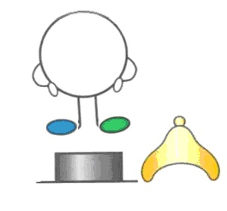 | Согласный звук:  глухой (шляпка) – звонкий (колпачок)  твердый-мягкий  синий цвет – твердый согласный звук  зеленый цвет - мягкий согласный звук  парный-непарный  (последнее пока не давать)

ПИР
П – согласный, глухой, мягкий [п’]
И – гласный, ударный
Р – согласный, звонкий, твердый [р]

- Схема слова.

ПИРОГ

